Министерство образования и науки Российской Федерации
Федеральное государственное образовательное автономное учреждение высшего образования
«Пермский национальный исследовательский политехнический университет»

ОТЧЕТ
ПО ЛАБОРАТОРНОЙ РАБОТЕ №2
Дисциплина: Основы алгоритмизации и программирования
Тема: Использование основных операторов языка С++
Вариант: 25

Выполнил:
студент группы РИС-26-4б
Шипиловских Константин

Проверила: Полякова О. А.

Пермь - 2026

Постановка задачи
Лабораторная работа № 2
«Использование основных операторов языка С++»
Вариант 25
Цель работы - научиться выбирать управляющие операторы C++, составлять цикл и вычислять очередной член последовательности через предыдущий.
Задание
Найти сумму семи членов ряда с общим членом aₙ = n²·e^{-√n}. Каждый следующий член вычислять по рекуррентной формуле. Результат вывести с поясняющим заголовком.
Математическая модель
S₇ = a₁ + a₂ + … + a₇, a₁ = e⁻¹.
Для вывода рекуррентной формулы используется отношение двух соседних членов:
aₙ₊₁/aₙ = ((n+1)²/n²) · e^{√n - √(n+1)}.
Следовательно, очередной член вычисляется по формуле:
aₙ₊₁ = aₙ · ((n+1)/n)² · e^{√n - √(n+1)}.
В программе сначала вычисляется a₁ ≈ 0,3678794412 и присваивается sum = a₁. Далее n принимает значения от 1 до 6. На каждой итерации находится aₙ₊₁ и прибавляется к сумме. Получается один начальный член и ещё шесть членов в цикле, всего семь.

Программа решения задания
Файл lab2.cpp. Ввод данных с клавиатуры не требуется. Программа вычисляет сумму семи членов ряда по рекуррентной формуле и выводит одну строку с результатом.
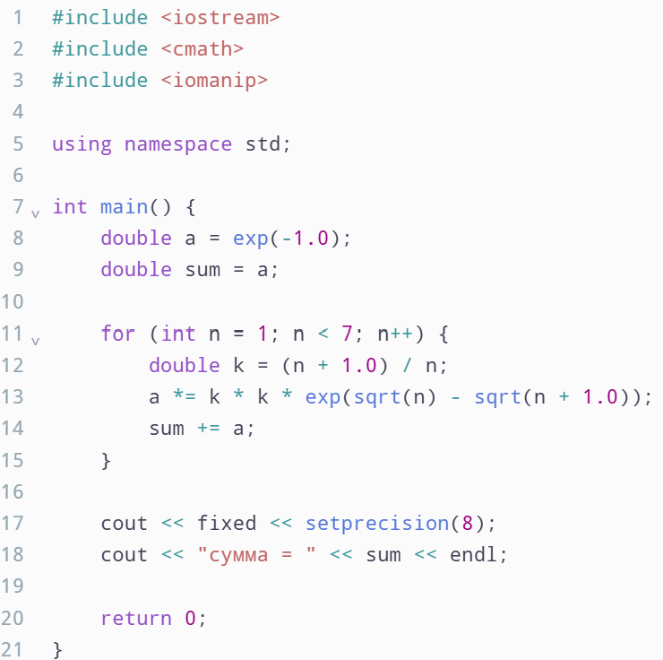
Заголовок <iostream> предоставляет cout и endl; <cmath> - функции exp и sqrt; <iomanip> - setprecision. Переменная a хранит текущий член ряда, sum - накопленную сумму, k - отношение (n + 1.0) / n. Они имеют тип double. Целочисленный счётчик n объявляется в заголовке цикла for.
Манипулятор fixed задаёт вывод в обычной десятичной форме, а setprecision(8) - восемь знаков после точки. Этот формат применяется при печати результата и не изменяет значения переменных во время вычислений.

Пошаговое выполнение алгоритма
1. Вычисляется double a = exp(-1.0). При n = 1 общий член равен 1²·exp(−√1) = exp(−1) ≈ 0,3678794412. Функция exp(x) вычисляет e в степени x; sqrt(x) вычисляет квадратный корень из x.
2. Выполняется double sum = a. Первый член уже включён в сумму до начала цикла. Поэтому в цикле остаётся получить и прибавить ещё шесть членов, а не семь.
3. В заголовке for (int n = 1; n < 7; n++) счётчик сначала получает значение 1. Перед каждой итерацией проверяется n < 7. После тела цикла n увеличивается на единицу. Тело выполняется при n = 1, 2, 3, 4, 5 и 6.
4. Вычисляется double k = (n + 1.0) / n. В первой итерации k = 2. Константа 1.0 задаёт вещественное деление: например, при n = 2 получается 3.0 / 2 = 1,5, а не целое 1.
5. Оператор a *= k * k * exp(sqrt(n) - sqrt(n + 1.0)) получает следующий член из предыдущего. Запись a *= … равносильна a = a * … . При n = 1 из a₁ получается a₂ ≈ 0,9724669377. Затем sum += a прибавляет этот новый член; сумма становится примерно 1,3403463789.
6. Аналогичные действия повторяются до n = 6 включительно. На последней итерации вычисляется и прибавляется a₇ ≈ 3,4766493067. После n++ счётчик становится равным 7. Проверка 7 < 7 ложна, и цикл заканчивается. Всего учтены один начальный член и шесть членов из цикла.
7. Оператор cout << fixed << setprecision(8) устанавливает формат печати. Следующий cout выводит подпись «сумма = », значение sum и перевод строки endl. Оператор return 0 завершает функцию main с кодом успешного завершения.
Порядок действий внутри цикла существенен: сначала нужно пересчитать a, затем добавить его к sum. Если сначала прибавить прежнее a, первый член будет учтён повторно, а седьмой член не попадёт в сумму. Замена условия n < 7 на n <= 7 также изменит задачу: программа сложит восемь членов.

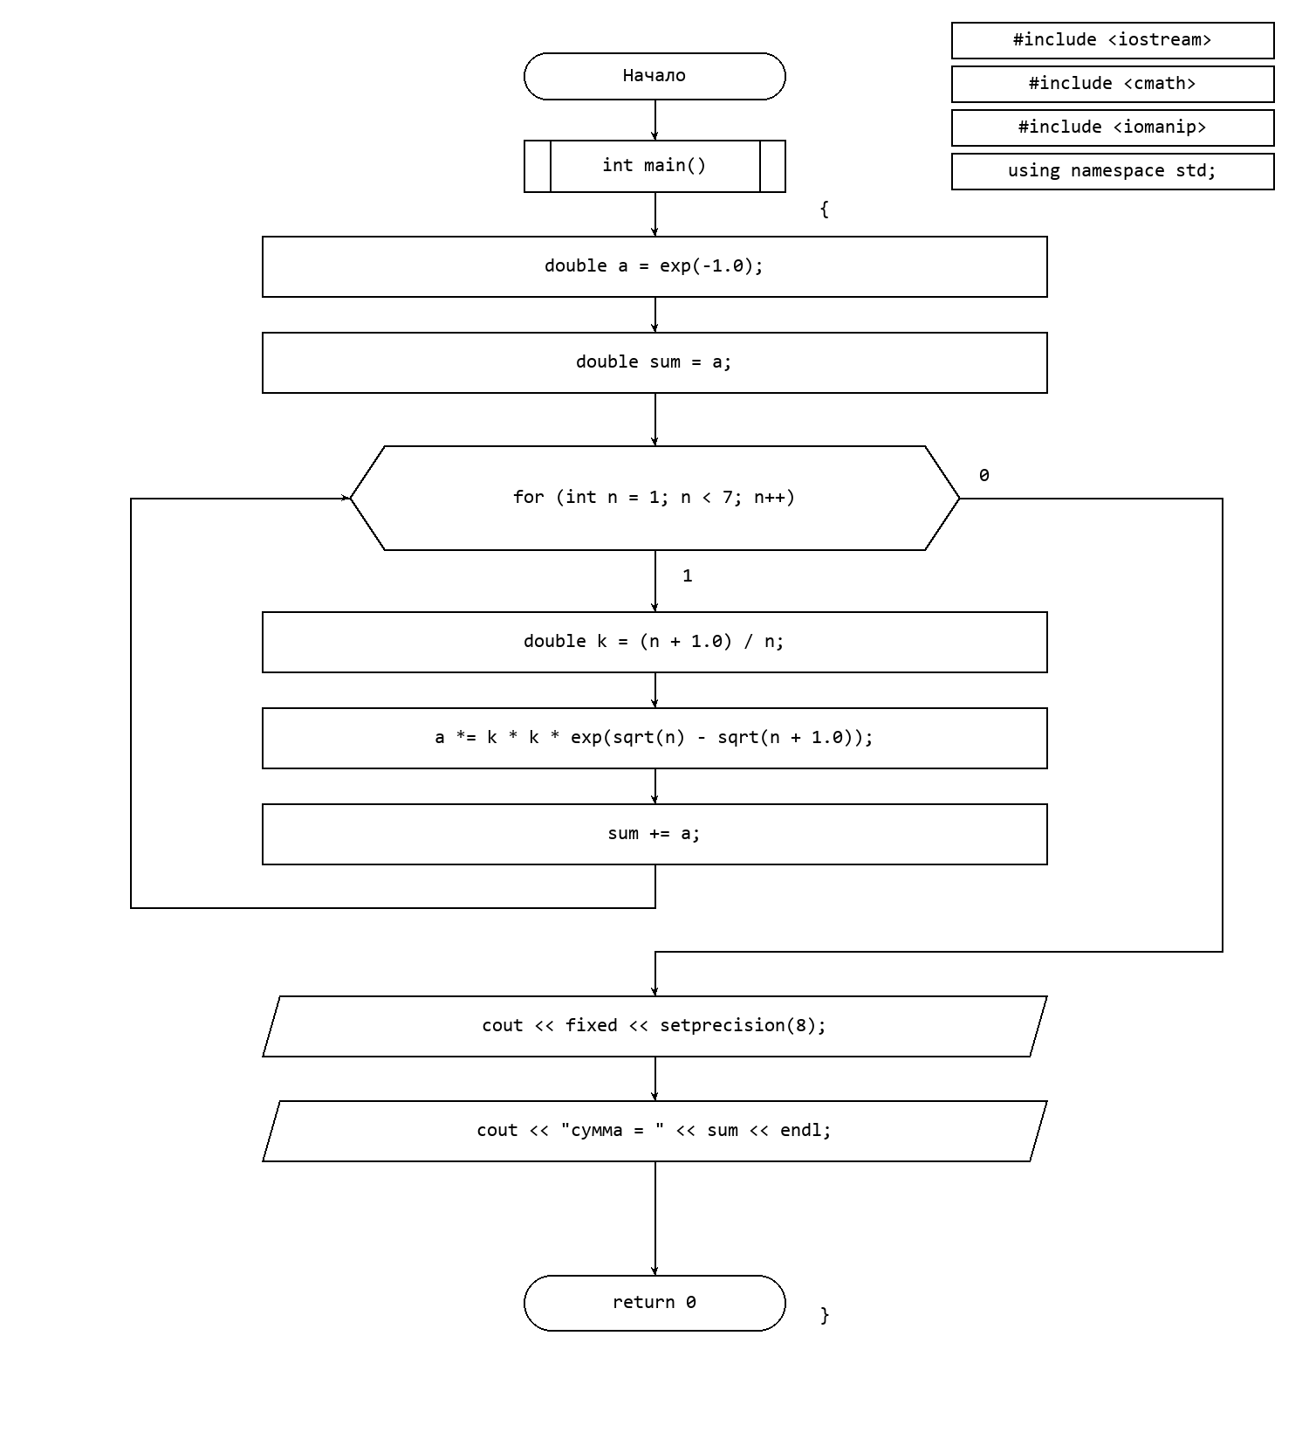

Работа программы
После запуска программы получена строка «сумма = 14.35475388». Ввод данных не выполняется. Первый cout задаёт формат вывода, второй печатает подпись и значение суммы; весь видимый результат представлен на рисунке 3.
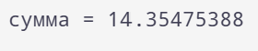
Проверка по исходной формуле aₙ = n²·exp(−√n) даёт сумму приблизительно 14,35475388351209. После округления до восьми знаков после запятой получается 14,35475388, что совпадает со скриншотом запуска. Для дополнительного контроля a₁ ≈ 0,3678794412, a₇ ≈ 3,4766493067.
Проверка результата и выбор типов
Почему важно вещественное деление
В выражении (n + 1.0) / n константа 1.0 обеспечивает вещественное деление. Например, при n = 2 получается 1,5. При записи (n + 1) / n оба операнда были бы целыми, и 3 / 2 дало бы 1. Присваивание такого результата переменной double не восстановило бы потерянную дробную часть.
Почему выбран double
Члены ряда и сумма являются вещественными числами, поэтому a, k и sum имеют тип double. Он даёт больший запас точности, чем float, в обычной используемой реализации C++. Счётчик n имеет тип int. Правильность результата обеспечивается также самой рекуррентной формулой, порядком операций и границами цикла, а не только выбором типа.
Тип float и функция floor
float - вещественный тип данных; floor - функция округления вниз до целого значения. Они не взаимозаменяемы. В этой программе floor не требуется: округление членов ряда до целого изменило бы вычисляемую сумму. fixed и setprecision(8) задают только вид окончательного результата; промежуточные значения не округляются до целых.

Вывод
В лабораторной работе составлена программа для вычисления суммы первых семи слагаемых ряда, в котором каждое слагаемое определяется формулойa_n = n² · e^(−√n). Для накопления суммы используется цикл for, а очередное слагаемое вычисляется через предыдущее.
Перед началом цикла переменной a присваивается значение первого слагаемого - exp(−1.0), приблизительно равное 0,36787944. Это значение сразу записывается в переменную sum. Таким образом, первое слагаемое учитывается ещё до выполнения цикла. Сам цикл работает при n от 1 до 6 и добавляет оставшиеся шесть слагаемых. В результате в сумму входят ровно семь членов ряда.
Внутри цикла сначала вычисляется коэффициент k = (n + 1.0) / n. Запись 1.0 позволяет выполнить деление с дробным результатом. Затем предыдущее слагаемое умножается на коэффициент перехода, который учитывает изменение квадрата номера и показателя экспоненты. Функция sqrt вычисляет квадратный корень, а exp - значение экспоненты. Полученное слагаемое сохраняется в a и прибавляется к sum. При следующем повторении цикла эти действия выполняются уже для нового номера.
После завершения цикла программа выводит результат: сумма = 14.35475388. Переменные a, k и sum имеют тип double, поскольку слагаемые и коэффициенты принимают дробные значения. Команды fixed и setprecision(8) задают вывод восьми знаков после десятичной точки.
В результате работы получена сумма заданных семи слагаемых. Использование цикла позволяет последовательно выполнить повторяющиеся вычисления, а формула перехода - получать новое слагаемое из предыдущего. Правильное задание первого слагаемого и границ цикла обеспечивает учёт всех членов суммы без пропусков и повторного прибавления первого значения.

